Budeme robiť cvičenie na CSMA a sieť Ethernet, v oboch máte spolu 5 úloh, za ktorých vyriešenie dostanete 1 bod, spolu teda **5 bodov** za celé cvičenie.

# Laboratórne cvičenie – Sieť CSMA

**Zadanie**

Nasimulovať sieť Ethernet spôsobom tvorby nového projektu a všetkých jeho súčastí, by bolo veľmi časovo náročné aj zložité. Preto na simuláciu tejto siete použijeme už predpripravený model v OPNETe. Sami si však môžeme spraviť ľahší variant Ethernetu, keď budeme simulovať sieť iba s CSMA metódou prístupu na spoločné komunikačné prostredie. Teda vynecháme možnosť detekcie kolízií a nebudeme implementovať ani ďalšie špeciality štandardu 802.3 pre sieť Ethernet. Výsledky z nášho CSMA modelu potom porovnáme s jednoduchou a slotovanou Alohou. Sústreďte sa na to čo robíte, je možné že návod nie je taký podrobný ako na predošlom cvičení, preto bude dnes potrebná aj časť troubleshooting – odlaďovanie chýb. Všímajte si či máte deklarované všetky premenné, ktoré používate v kódoch, či kód je úplný a pod.

## Ciele

Pre sieť CSMA získať:

* Graf priepustnosti siete
* Maximálnu priepustnosť siete
* Graf pravdepodobnosti kolízie pri rôznom celkovom zaťažaní siete
* Pravdepodobnosť kolízie pri maximálnom zaťažení
* Graf pravdepodobnosti úspešného prenosu paketu sieťou pri rôznom celkovom zaťažaní siete
* Pravdepodobnosť úspešného prenosu paketu sieťou pri rovnakom zaťažení

## Postup

1. Vytvorenie procesného modelu vysielača pre sieť CSMA
2. Vytvorenie modelu uzlu pre vysielač siete CSMA
3. Vytvorenie scenáru pre sieť CSMA
4. Spustenie simulácie a analýza výsledných štatistík
5. **Vytvorenie procesného modelu vysielača pre sieť CSMA**

V *Process Editore* vytvoríme procesný model pre vysielač v sieti CSMA tak, že otvoríme procesný model pre vysielač v sieti jednoduchá Aloha, uložíme ho pod novým menom a upravíme:

1. Zapneme OPNET Modeler (32 bitovú verziu !!!)
   1. Ikona na ploche, alebo:
   2. C:\\Program Files\OPNET\17.5.A\sys\pc_intel_win32\bin\opnet.exe)
2. V novom okne vyberieme **File** > **Open**… typ súboru zmeníme na Process Model a nájdeme náš uložený procesný model pre jednoduchú Alohu zvolíme **Process Model**, a nájdeme náš súbor s menom: **<iniciálky>_LC3_CAloha_vysielac.pr.m**
3. Procesný model uložíme **File > Save as** pod novým menom: **<iniciálky>_CSMA_vysielac**
4. Procesný model upravíme, pridáme do neho jeden stav, v ktorom budú pakety čakať na uvolnenie zbernice v prípade že prídu v čase, keď je zbernica obsadená. Túto funkcionalitu (carier sense = CS) sme v Alohe nemali, keďže Aloha nemala možnosť zisťovať stav prostredia: Pomocou **Create State**  umiestnime na pracovnú plochu Process Model editora nový stav a pridáme prechody aj so zadaním podmienok ako ilustruje nasledujúci obrázok:

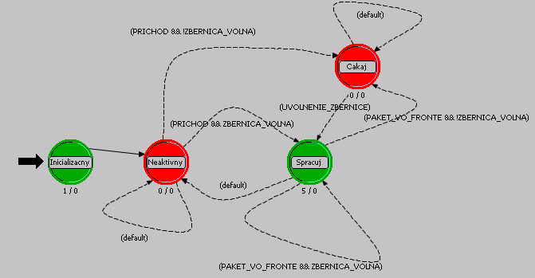

**Úloha 1:** Popíšte slovne procesný model na hornom obrázku, ako sa obslúži prichádzajúci paket, za všetkých možných podmienok, ktoré v tejto sieti môžu nastať. Popis spravte do nového textového dokumentu (budete do neho pridávať aj riešenia ďalších úloh). **[1 bod]**

Zadefinujeme makrá pre podmienky prechodov medzi stavmi:

1. Klikneme na **Edit Header Block **
2. Do novootvoreného okna pridáme (existujúci tam necháme) nasledujúci kód:

*/* input statistic indices */*

*#define ZBERNICA_OBSADENA_STATISTIKY 0*

*/* Conditional macros */*

*#define ZBERNICA_VOLNA (op_stat_local_read (ZBERNICA_OBSADENA_STATISTIKY) == 0.0)*

*#define PAKET_VO_FRONTE (!op_strm_empty (PRICHADZAJUCI_TOK))*

*#define UVOLNENIE_ZBERNICE (op_intrpt_type () == OPC_INTRPT_STAT)*

1. Uložíme a zavrieme upravený súbor. Z menu vyberieme **File > Commit**, **File > Close**
2. **Vytvorenie modelu uzlu pre vysielač siete CSMA**
3. V novom okne vyberieme **File** > **Open**… typ súboru zmeníme na **Node Model** a nájdeme náš uložený model uzlu pre jednoduchú Alohu s menom: **<iniciálky>_LC3_CAloha_vysielac.nd.m**
4. Model uzlu uložíme **File > Save as** pod novým menom: **<iniciálky>_CSMA_vysielac**
5. Model uzlu upravíme, doplníme do neho dva objekty. Jeden pre zisťovanie stavu zbernice – objekt **Prijimac**, a druhý objekt – **Nicenie_paketov** pre zahadzovanie paketov, ktoré prídu z objektu **Prijimac**, keďže jedinú funkciu, ktorú má objekt **Prijimac** plniť je zistiť v akom stave je zbernica, či môže náš zdroj paketov vyslať paket ak má nejaký pripravený na odoslanie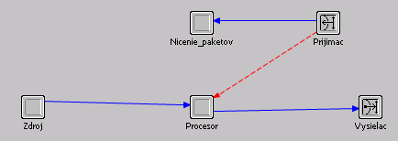
6. Nastavíme atribúty pre linku typu Statistic Wire (červená prerušovaná čiara). Zmeníme hodnoty pri položkách **rising edge trigger** na **disabled** a hodnotu pre **falling edge trigger** na **enabled**.  
   Ak povolíme atribút **rising edge trigger**, tak povolíme vyvolanie štatistického typu prerušenia na cieľovom module vtedy, ak sa zmení hodnota vstupnej štatistiky cieľového modulu a nová hodnota je väčšia ako predošlá hodnota.  
   Ak povolíme atribút **falling edge trigger**, tak povolíme vyvolanie štatistického typu prerušenia na cieľovom module vtedy, ak sa zmení hodnota vstupnej štatistiky cieľového modulu a nová hodnota je menšia ako predošlá hodnota.
7. Zmeníme atribúty objektu Procesor. Zmeníme procesný model na **<iniciálky>_CSMA_vysielac**
8. Model uzla uložíme.
9. **Vytvorenie scenáru pre sieť CSMA**
10. Skontrolujeme či sme v projekte nastavený na scenár jednoduchý Aloha. Ak nie, z hlavného menu editora projektu vyberieme **Scenario > Switch to scenario** a vyberieme scenár **jednoducha**.
11. Zvolíme **Scenarios > Duplicate Scenario**... a zvolíme meno nového scenára CSMA
12. Zmeníme atribúty pre modely uzlov vysielčov. Pravým tlačidlom klikneme na jednu z vysielacích staníc a zvolíme možnosť **Select Similar Nodes** (označí sa všetkých 20 vysielacích staníc).   
    Znova klikneme pravým na jednu z vysielacích staníc a zvolíme **Edit Attributes**. Zmeníme procesný model na <**inicialky>_CSMA_Vysielac**. Keďže sme si náš nový model uzlu pre vysielač v sieti CSMA neuložili do našej palety objektov pre tento projekt, je potrebné daný model uzlu vyhľadať, preto klikneme na **Edit**... a z ponuky vyberieme náš model uzlu. V pravom dolnom rohu okna zaškrteneme možnosť **Apply to selected objects**. Potvrdíme **OK**.
13. **Spustenie simulácie a analýza výsledných štatistík**
14. Z menu editora projektu zvolíme **DES => Configure/Run Discrete Event Simulation (Advanced)**
15. Vyberieme všetkých 15 scenárov, skontrolujeme nastavenie **Seed** na **531** - pravým tlačidlom na **Scenario (15 runs)** a **Edit Attributes**. Spustíme simuláciu, RUN.

Teraz si môžeme pozrieť maximálnu priepustnosť rovnako ako v scenáriAloha modeli.

1. V okne **Results Browser** zmeníme **Results for**: na **Current Projets** a vyberieme všetky tri scenáre.
2. Pravým tlačidlom myši klikneme do tabuľky **Series** a zvolíme možnosť **Add Scenario Name as Parameter**.

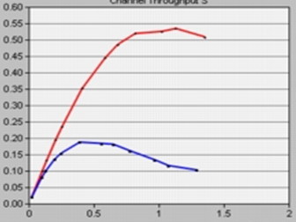

**Úloha 2**: Zdokumentujte rovnaké grafy ako pri jednoduchej a slotovanej Alohe, aj pre scenár CSMA. **[1 bod]**

**Úloha 3**: Porovnajte svoje výsledky s matematickým modelom. Pozor, je na to potrebné vedieť hodnotu parametra alfa, určiť jeho hodnotu podľa simulácie. **[1 bod]**

|  |  |  |  |
| --- | --- | --- | --- |
|  |  | Matematický model | Simulačný model |
| Maximálna priepustnosť |  |  |  |
| Celková prevádzka/kapacita |  |  |  |
| Pravdepodobnosť kolízie  (pri celkovej prevádzke 50%) |  |  |  |
| Pravdepodobnosť úspešného prenosu  (pri celkovej prevádzke 50%) |  |  |  |

# Laboratórne cvičenie – Sieť Ethernet

**Zadanie**

Nasimulovať sieť Ethernet spôsobom tvorby nového projektu a všetkých jeho súčastí, by bolo veľmi časovo náročné aj zložité. Preto na simuláciu tejto siete použijeme už predpripravený model v OPNETe. Pridáme teda do modelu pre CSMA kolíziu detekcií a mechanizmus pre určenie

Využite OPNET tutoriál a zrealizujte podľa neho simuláciu siete Ethernet, svoje výsledky zdokumentujte:

**Tutorials > Modeler Tutorials > CSMA/CD > Adding Collision Detection and Backoff**

**Úloha 4**: Aké všetky štatistiky v grafoch je možné získať pre sieť Ethernet z vašeho simulačného modelu? **[1 bod]**

**Úloha 5**: Porovnajte svoje výsledky s matematickým modelom. Pozor, je na to potrebné vedieť hodnotu parametra alfa, určiť jeho hodnotu podľa simulácie. Ak sa vám systém ešte nestabilizoval, je potrebné pustiť simuláciu na dlhší čas. Spustite preto simuláciu znova a zistite či dostanete iné výsledky pre dlhší beh simulácie. **[1 bod]**

|  |  |  |  |
| --- | --- | --- | --- |
|  |  | Matematický model | Simulačný model |
| Maximálna priepustnosť |  |  |  |
| Celková prevádzka/kapacita pri maximálnej priepustnosti |  |  |  |